期末考核打分操作说明

- 期末考试打分程序：
程序权限向用户开放之后，每位用户以用户名进入学校内部网页，点击网页上方的“期末考核”（见下图）

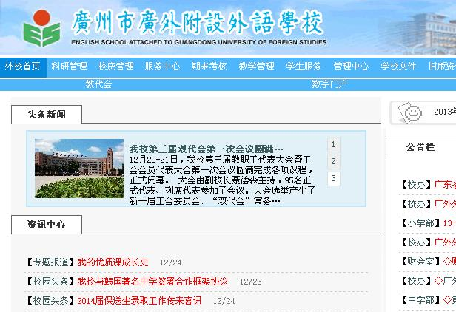

进入下一页面：
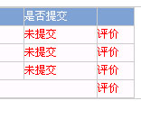
逐一点击最右边的红色词“评价”，进入详细评价表，点击完每张表格后要提交，程序将记录某人是否提交，表格“是否提交”栏目显示“已提交”，接着才进行下一表格的操作。
- 注意事项：

程序要求有些评价者对考核者的考核必须分一、二、三等，一等（90％～100％）不超过1/3，二等（76％～89％），三等（60％～75％）不少于1/4，例如某教研组15人，“教研组长”（分值4分）评价在3.6分――4分的不超过5人（一等），在2.4分――3分的不少于4人（三等），如果没有按照限制要求评价，会出现“结果没有分三等分”的提示而无法提交。遇到此类情况，就要调整一、三等的数量。为了保证一次提交成功，最好是先将评价表复制到文档，将各人得分计算好后再进行点击。

